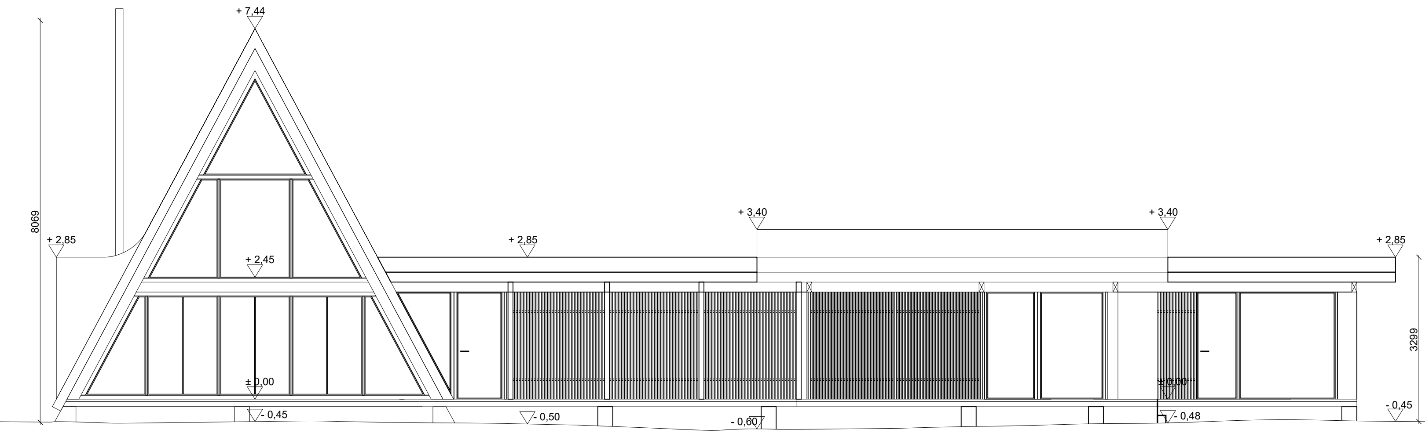

Sagsoplysninger:
Sag: Hjerlesvej 17
Emne: Transformation og nybyg – sommerhus
Adresse: Hjerlesvej 17, 4581 Rørvig
Matrikel: 6bo
Ejerlav: Rørvig By, Rørvig
Sags. nr.: –
Certificeringsoplysninger:
Certificeret: Ikke krævet (KK1)
Konstruktionsklasse: KK1
Konsekvensklasse: CC2

Honoraroverslag – konstruktioner og energi:
Honoraroverslaget omfatter de konstruktive ydelser og energidokumentationen i forbindelse med ombygning og tilbygning af sommerhuset på Hjerlesvej 17. Projektet forbinder det eksisterende A-hus fra 1973 og annekset fra 2001 med en ny bygning. Projektet indplaceres i konstruktionsklasse KK1 og konsekvensklasse CC2, og der kræves derfor ikke certificering.
Overslaget er et tidligt overslag baseret på arkitektens tegninger (WE Architecture, 28.09.2026) og byggesagsarkivet for A-huset og annekset. Der er endnu ikke foretaget besigtigelse eller geoteknisk undersøgelse, og overslaget er derfor angivet som en ramme. Arbejdet afregnes i medgået tid inden for rammen med en timepris på 1.000 kr. ekskl. moms.

1. Geoteknik og fundering (35–50 timer)
Der er sætningsskader på den eksisterende bygning, og de skal forstås og udbedres, før der kan funderes nyt. Funderingen af den nye bygning skal samtidig fastlægges, så nye og eksisterende fundamenter kan arbejde sammen uden nye sætninger.
- Besigtigelse og registrering af sætningsskader
- Vurdering af sætningsskadernes årsag og omfang
- Boreplan, koordinering af geoteknisk undersøgelse og gennemgang af rapport
- Funderingsløsninger til udbedring af sætninger
- Funderingsløsning for ny bygning og tilslutning til eksisterende fundamenter
Viser undersøgelsen fast bund i normal dybde, forventes den lave ende af rammen. Kræver jorden dybere eller særlig fundering, forventes den høje ende.
Selve den geotekniske undersøgelse (boringer og rapport) udføres af en geotekniker og er ikke indeholdt i vores honorar. Vi indhenter gerne tilbud på undersøgelsen. En geoteknisk undersøgelse af denne størrelse koster typisk omkring 10.000 kr. ekskl. moms.

2. Transformation – anneks og A-frame (95–135 timer)
Anneks (30–45 timer). Annekset fra 2001 er godt dokumenteret, men får ændrede vægge, nye åbninger og en tilkobling til den nye bygning.
- Registrering af eksisterende konstruktion ud fra tegninger fra 2001 og besigtigelse
- Stabilitet ved ændrede vægge og sammenkobling med ny bygning
- Bjælker og søjler ved nye laster og åbninger
- Deformationer, så bevægelser holdes inden for, hvad facader og samlinger kan optage
A-frame (65–90 timer). A-huset fra 1973 er opført i lamintræ med dobbelte skrå spær og hanebånd. Der findes ingen statiske beregninger i byggesagsarkivet, og konstruktionen skal derfor vurderes fra bunden.
- Vurdering af deformationer ved nye glaspartier, da store glasflader kun tåler små bevægelser
- Vurdering ved nye laster og det dobbelthøje rum, hvor etagedæk og hanebånd delvist fjernes
- Åbning ved køkken og buede bjælker
- Flytning af glasfacader og den ændrede afstivning
- Samling mellem anneks, ny bygning og A-frame
- Beregning af trappe og repos

3. Nybyg (105–125 timer)
Den nye bygning projekteres fuldt. Lasterne omfatter vind på den kystnære grund og sne med snesæk mod A-husets skrå tag og ved ovenlyslanternerne.
- Lastopgørelse
- Fundering
- Bjælker og søjler
- Vægge og stabilitet (vindafstivning og skiver)
- Konstruktionstegninger (planer, snit og principdetaljer)
- Statisk dokumentation: A1 Konstruktionsgrundlag, A2 Statiske beregninger og B1 Statisk projektredegørelse
- Møder og koordinering med arkitekt og entreprenør

4. Energiramme og indeklima (20–25 timer)
Huset er og forbliver et sommerhus. Sommerhuse og tilbygninger hertil er efter BR18 § 283, stk. 2 ikke omfattet af energirammen, tæthedskravet eller kravet til dimensionerende transmissionstab. I stedet skal klimaskærmen opfylde U-værdier og linjetab i bilag 2, tabel 4, og vinduer og glaspartier må højst udgøre 30 % af det opvarmede etageareal (§ 284).
Med projektets store glaspartier forventes 30 %-grænsen overskredet. Dokumentationen sker derfor med en varmetabsramme efter DS 418, hvor det samlede varmetab ikke må blive større, end hvis tabel 4-værdierne var overholdt. For ændringer i de eksisterende bygninger gælder tabel 4-kravene, hvor de er rentable (§ 285).
Termisk indeklima (§ 386) og dagslys (§ 379) gælder også for sommerhuse. Overophedning i rummene bag de sydvestvendte glaspartier vurderes som projektets største risiko og dokumenteres ved beregning i de kritiske rum. Klimapåvirkning (LCA) forventes ikke krævet, da tilbygninger under 250 m² til sommerhuse er undtaget (§ 297, stk. 3).
- Eftervisning af U-værdier og linjetab samt varmetabsramme efter DS 418
- Termisk indeklima i de kritiske rum (DRY 2013) med forslag til solafskærmning og udluftning
- Dagslys efter § 379
- Notat til myndighederne
Energidokumentationen og indeklimaberegningerne kan alternativt udføres af en energirådgiver. Ønskes det, indhenter vi tilbud, og vores honorar reduceres tilsvarende med 20–25 timer.

Samlet honoraroverslag:
- Geoteknik og fundering: 35–50 timer
- Transformation – anneks og A-frame: 95–135 timer
- Nybyg: 105–125 timer
- Energiramme og indeklima: 20–25 timer
I alt 255–335 timer, svarende til 255.000–335.000 kr. ekskl. moms.
Udføres energiramme og indeklima af ekstern energirådgiver, er vores honorar 235–310 timer, svarende til 235.000–310.000 kr. ekskl. moms. Hertil kommer geoteknisk undersøgelse, typisk ca. 10.000 kr. ekskl. moms.

Ikke inkluderet:
- Geoteknisk undersøgelse (boringer og rapport), som udføres af geotekniker – typisk ca. 10.000 kr. ekskl. moms
- Tilsyn og kontrol under udførelse
- Projektering af omfattende forstærkning eller understøbning, hvis besigtigelsen viser større skader
- Myndighedskontakt, projektledelse og Be18-energiramme

Forudsætninger:
- Grundlag for geometri er iht. arkitekt, som leverer tegninger i DWG- eller 3D-format
- Funderingsmetode fastlægges efter geoteknisk undersøgelse
- Branddokumentation håndteres af brandrådgiver
- Byggeledelse samt tilsyn håndteres af anden
- Arbejdet udføres under ABR 18

Udarbejdet: D. 01.10.2026

